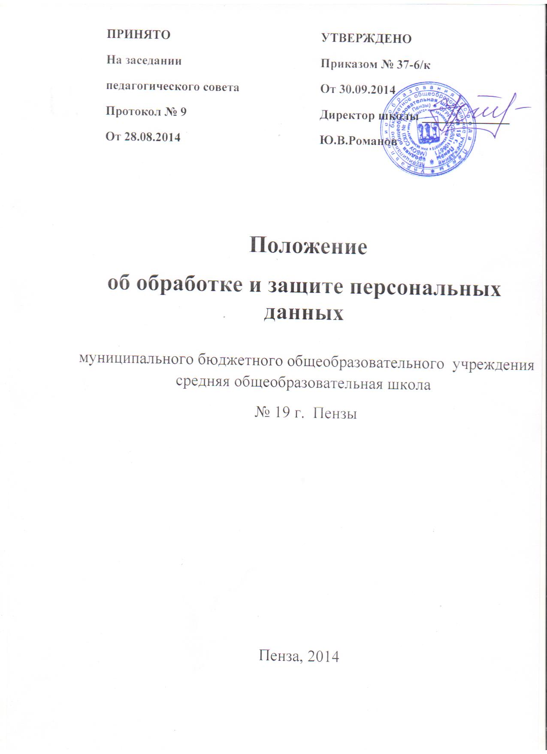1. Термины и определения
В настоящем Положении об обработке и защите персональных данных в муниципальном бюджетном общеобразовательном учреждении средняя общеобразовательная школа № 19 г.Пензы используются основные понятия и термины, определённые Федеральными законами от 27.07.2006 № 152-ФЗ «О персональных данных» (с последующими изменениями) и № 149-ФЗ «Об информации, информационных технологиях и о защите информации» (с последующими изменениями).

2. Общие положения
2.1.Целью Положения об обработке и защите персональных данных в муниципальном бюджетном общеобразовательном учреждении средняя общеобразовательная школа № 19 г.Пензы (далее – Школа) является обеспечение защиты персональных данных от несанкционированного доступа, неправомерного их использования или утраты.
2.2.Настоящее Положение устанавливает требования к обеспечению безопасности персональных данных при их обработке в информационных системах персональных данных структурных подразделений Учреждения.
2.3.Настоящее Положение разработано в соответствии с:
- Конституцией Российской Федерации;
- Трудовым кодексом Российской Федерации;
- Кодексом об административных правонарушениях Российской Федерации;
- Гражданским кодексом Российской Федерации;
- Уголовным кодексом Российской Федерации;
- Федеральным законом от 27.07.2006 № 152-ФЗ «О персональных данных» (с последующими изменениями);
- Федеральным законом от 27.07.2006 № 149-ФЗ «Об информации, информационных технологиях и о защите информации» (с последующими изменениями);
- постановлением Правительства Российской Федерации от 15.09.2008 г. № 687 «Об утверждении Положения об особенностях обработки персональных данных, осуществляемой без использования средств автоматизации»;
- специальными требованиями и рекомендациями по технической защите конфиденциальной информации, утвержденными приказом Гостехкомиссии России от 30.08.2002 № 282(с последующими изменениями).
2.4.Обработка персональных данных в Школе должна осуществляться на основе принципов, определённых в статье 5 Федерального закона от 27.07.2006 № 152-ФЗ «О персональных данных» (с последующими изменениями).
2.5.Ответственные по разработке и выполнению мероприятий по обеспечению безопасности персональных данных при их обработке в информационных системах Учреждения, а также координации работ по защите конфиденциальной информации назначаются директором Школы путем издания соответствующего приказа.
2.6.Обработка персональных данных, содержащихся в информационных системах персональных данных либо извлеченных из таких систем, считается осуществляемой без использования средств автоматизации (неавтоматизированной), так как использование, уточнение, распространение, уничтожение персональных данных в отношении каждого из субъектов персональных данных осуществляются при непосредственном участии человека.
2.8.В части работы с обращениями граждан, порядок обработки и защиты персональных данных организуется в соответствии с Федеральным законом от 02.05.2006 № 59-ФЗ «О порядке рассмотрения обращений граждан Российской Федерации» (с последующими изменениями) и данным Положением.
2.9.Методы и способы защиты информации, целесообразность их применения для обеспечения безопасности персональных данных в информационных системах, осуществляющих обработку персональных данных без использования средств автоматизации, определяются Школой и согласовываются с Учредителем.
2.10.Настоящее Положение является обязательным для исполнения всеми работниками Школы, имеющими доступ к персональным данным.

3. Порядок определения защищаемой информации
3.1.В Школе на основании утвержденного Указом Президента Российской Федерации от 06.03.1997 № 188 (с последующими изменениями) Перечня сведений конфиденциального характера, в соответствии с Федеральным законом от 27.07.2006 № 149-ФЗ «Об информации, информационных технологиях и о защите информации» (с последующими изменениями), определён и утверждён сводный перечень сведений конфиденциального характера и документов их содержащих.

4. Условия сбора и обработки персональных данных
4.1.Сбор персональных данных может осуществляться как путем представления их самим субъектом, так и путем получения из иных источников. Если персональные данные субъекта возможно получить только у третьей стороны, то субъект должен быть уведомлен об этом заранее и от него должно быть получено письменное согласие. Сотрудники, допущенные к обработке персональных данных должны сообщить субъекту о целях, предполагаемых источниках и способах получения персональных данных, а так же о характере подлежащих получению персональных данных и последствиях отказа субъекта дать письменное согласие на их получение.
4.2.Обработка персональных данных в Школе может осуществляться только после получения согласия от субъекта персональных данных, составленного по форме согласно приложению № 1 к настоящему Положению или сформированного в информационной системе персональных данных, за исключением случаев, предусмотренных частью 2 статьи 6 Федерального закона от 27.07.2006 № 152-ФЗ «О персональных данных» (с последующими изменениями). В случаях, непосредственно связанных с вопросами трудовых отношений, данные о частной жизни субъекта (информация о жизнедеятельности в сфере семейных, бытовых, личных отношений) могут быть получены и обработаны сотрудниками, допущенными к обработке персональных данных, только с его письменного согласия.
4.3.Учреждение не имеет права получать и обрабатывать персональные данные субъекта о его членстве в общественных объединениях или его профсоюзной деятельности, за исключением случаев, предусмотренных федеральными законами.
4.4.Все меры конфиденциальности при сборе, обработке и хранении персональных данных субъекта распространяются как на бумажные, так и на электронные носители информации.
4.5.Сотрудники, допущенные к обработке персональных данных, в обязательном порядке под роспись знакомятся с настоящим Положением и подписывают обязательство о неразглашении информации, содержащей персональные данные, по форме.

5. Хранение и использование персональных данных
5.1.Хранение персональных данных должно осуществляться в форме, позволяющей определить субъекта персональных данных, не дольше, чем этого требуют цели их обработки, и они подлежат уничтожению по достижении целей обработки или в случае утраты необходимости в их достижении.
5.2.Хранение персональных данных должно происходить в порядке, исключающем их утрату или их неправомерное использование.
5.3.Перечень работников Школы, допущенных к пользованию личными делами, определяется приказом .
5.4. Право доступа к персональным данным субъекта в Учреждении имеют:
- директор Школы;
- заместители директора Школы;
- сам субъект персональных данных;
- работники Школы, допущенные к работе с персональными данными, при выполнении ими своих служебных обязанностей.

6. Передача персональных данных субъектов
6.1.Передача персональных данных субъекта возможна только с согласия субъекта или в случаях, предусмотренных законодательством.
6.2.При передаче персональных данных субъекта уполномоченные Школой сотрудники должны соблюдать следующие требования:
- не сообщать персональные данные субъекта третьей стороне без письменного согласия субъекта, за исключением случаев, установленных федеральным законом;
- не сообщать персональные данные субъекта в коммерческих целях без его письменного согласия;
- не запрашивать информацию о состоянии здоровья субъекта персональных данных, за исключением тех сведений, которые относятся к вопросу о возможности выполнения работником трудовых функций;
- предупредить лиц, получающих персональные данные субъекта, о том, что эти данные могут быть использованы лишь в целях, для которых они сообщены, и требовать от этих лиц подтверждения того, что это правило соблюдено. Лица, получающие персональные данные субъекта, обязаны соблюдать режим защиты персональных данных;
- передавать персональные данные субъекта представителям субъектов в порядке, установленном Трудовым кодексом Российской Федерации, и ограничивать эту информацию только теми персональными данными субъекта, которые необходимы для выполнения указанными представителями их функций.
6.3.Передача персональных данных от Школы или его представителей внешнему оператору допускается в минимальных объемах и только в целях выполнения задач, соответствующих объективной причине сбора этих данных.
6.4.Не допускается отвечать на вопросы, связанные с передачей персональной данных по телефону или факсу.

7. Права субъектов по обеспечению защиты персональных данных, хранящихся в Школе
7.1.В целях защиты персональных данных, хранящихся в Школе, субъект имеет право:
- на полную информацию о своих персональных данных и обработке этих данных;
- требовать исключения или исправления неверных или неполных персональных данных, а также данных, обработанных с нарушением требований Трудового кодекса Российской Федерации или иного федерального закона;
- дополнять персональные данные оценочного характера заявлением, выражающим его собственную точку зрения;
- определять своих представителей для защиты своих персональных данных;
- на сохранение и защиту своей личной и семейной тайны;
- на свободный бесплатный доступ к своим персональным данным, включая право на получение копий любой записи, содержащей персональные данные, за исключением случаев предусмотренных федеральным законодательством;
- требовать об извещении работодателем всех лиц, которым ранее были сообщены неверные или неполные персональные данные субъекта, обо всех произведенных в них исключениях, исправлениях или дополнениях;
- на обжалование в суде любых неправомерных действий или бездействия работодателя при обработке и защите его персональных данных.

8. Требования к обработке и защите персональных данных в информационных системах Школы
8.1.Обработка персональных данных организуется на основании постановления Правительства Российской Федерации от 15.09.2008 № 687 «Об утверждении Положения об особенностях обработки персональных данных, осуществляемой без использования средств автоматизации»
8.2.Защита персональных данных должна осуществляться таким образом, чтобы в отношении каждой категории персональных данных были выполнены следующие требования:
− определены места хранения персональных данных (материальных носителей),
− обеспечено раздельное хранение персональных данных (материальных носителей), обработка которых осуществляется в различных целях;
− соблюдены условия, обеспечивающие сохранность персональных данных и исключающие несанкционированный к ним доступ.
8.3.Применяемые меры по защите персональных данных в структурных подразделениях Школы должны быть направлены на:
− ограничение доступа персонала и посторонних лиц в помещения, где размещены информационные системы персональных данных и хранятся материальные носители персональных данных;
− организацию учёта и надёжного хранения материальных носителей персональных данных, их обращения, исключающее хищение, подмену и уничтожение;
− размещение дисплеев и других средств отображения информации, исключающее её несанкционированный просмотр.
8.4.Обработка персональных данных на базе автономных ПЭВМ в структурных подразделениях Школы должна быть основана на технологии обработки информации с использованием съемных накопителей информации большой ёмкости, которая предусматривает запись на съёмный накопитель прикладного программного обеспечения (или его части) и обрабатываемых персональных данных. В качестве устройств для работы по этой технологии могут быть использованы как встроенные (съёмные), так и выносные накопители на магнитных, магнито-оптических дисках различной конструкции. Одновременно может быть установлено несколько съемных накопителей информации большой ёмкости.
8.5.Порядок защиты персональных данных на базе автономных ПЭВМ в структурных подразделениях Школы определен п. 5.5 «Специальных требований и рекомендаций по технической защите конфиденциальной информации», утвержденных приказом Гостехкомиссии России от 30.08.2002 № 282 (с последующими изменениями).

9. Порядок привлечения специализированных сторонних организаций к разработке информационных систем персональных данных и средств защиты информации в Школе
9.1.Порядок привлечения специализированных сторонних организаций к разработке и эксплуатации новых информационных систем персональных данных, их задачи и функции на различных стадиях создания и эксплуатации определяются руководителями структурных подразделений Школы, у которых находится информационная система, исходя из особенностей информационных систем и по согласованию с ответственным сотрудником Учредителя.
9.2.Для выбора и реализации методов и способов защиты информации в информационной системе Школы может привлекаться организация, имеющая оформленную в установленном порядке лицензию на осуществление деятельности по технической защите конфиденциальной информации.

10. Ответственность за нарушение норм, регулирующих получение, обработку и защиту персональных данных
10.1.Персональная ответственность – одно из главных требований к организации функционирования в Школе системы защиты персональных данных и обязательное условие обеспечения эффективности этой системы.
10.2.Персональные данные не могут быть использованы в целях причинения имущественного и морального вреда, затруднения реализации прав и свобод граждан Российской Федерации. Ограничение прав граждан Российской Федерации на основе использования информации об их социальном происхождении, о расовой, национальной, языковой, религиозной и партийной принадлежности запрещено в соответствии с законодательством.
10.3.Ответственные работники Школы, виновные в нарушении норм и требований действующего законодательства, регулирующих обработку и защиту персональных данных, несут ответственность в соответствии с действующим законодательством.

